ДИДАКТИЧЕСКИЕ ИГРЫ НА ФОРМИРОВАНИЕ У ДЕТЕЙ ПРЕДСТАВЛЕНИЙ О ЦВЕТАХ И ОТТЕНКАХ

Разработала: Морозова Анастасия Николаевна,
воспитатель МБДОУ «Детский сад №439»

Нижний Новгород
2023 г.
Каждый день ребенок в повседневной жизни встречает большое количество цветов и оттенков. Для легкого усвоения детьми цвета и их у порядочности, важно применять дидактические игры как средство ознакомления дошкольников с внешними признаками объектов, развития речи, внедрения правильного сенсорного восприятия.
Дидактические игры по цветам для детей разного возраста позволяют в игровой форме знакомить с цветами и оттенками и закреплять их. Дети расширяют кругозор. В детских садах во всех возрастных группах изучать цвета нужно постепенно, усложняя задания.
Дидактическая игра «Подбери по цвету»
Цель: Развитие сенсорного восприятия.
Задачи:
1.Закреплять умения называть и различать основные цвета и оттенки (красный, желтый, зеленый, синий, оранжевый, голубой).
2.Развивать мелкую моторику пальцев, крупную моторику рук, кистей через действия с предметами.
3.Учить соотносить предметы по отдельному признаку (по цвету).
4.Развивать речь, расширять активный словарный запас словами: желтый, синий, красный, зеленый, оранжевый, голубой; цветок, лепесток, бабочка, жучок.
5.Воспитывать усидчивость.
Описание игры: Перед ребенком лежит цветок с разноцветными лепестками и рядом бабочки или жучки (по выбору ребенка) этих же цветов. Ребенку предлагается соединить бабочку с лепестком в соответствии с таким же цветом; назвать цвет бабочки или жучка, который ребенок выбрал и цвет нужного лепестка, куда ребенок собирается ее прикрепить. Проговаривать каждое свое действие. Игра может проходить как индивидуально, так и при проведении групповых занятий.
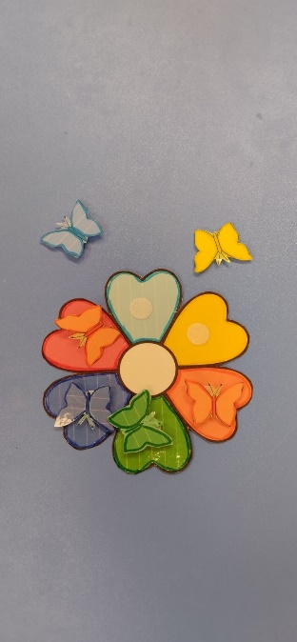
Материал игры. Цветок и бабочка с жучками заламинированные. На каждом лепестке липучка, также на каждой бабочке и жучке есть липучка.
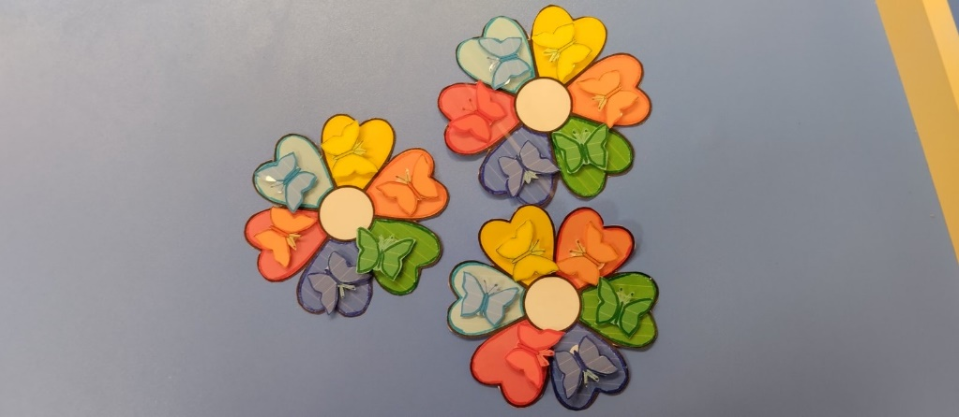

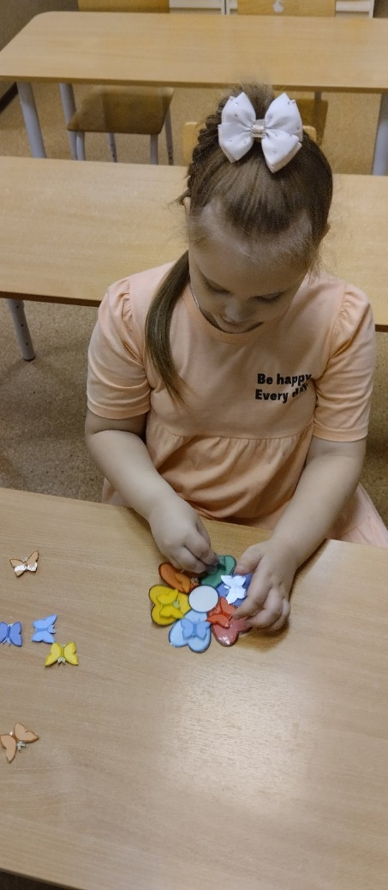
Задача: Приложить силуэт бабочки или жучка такого же цвета как и лепесток.

Второй вариант игры с дидактическим материалом «Цветовое лото»
Цель: Закреплять у детей знания основных цветов и их оттенков.
Задачи:
1.Развивать мелкую моторику пальцев, крупную моторику рук, кистей через действия с предметами.
2.Учить соотносить предметы по отдельному признаку (по цвету).
3.Развивать речь, расширять активный словарный запас словами: желтый, синий, красный, зеленый, оранжевый, голубой; цветок, лепесток, бабочка, жучок.
4.Развивать внимание, быстроту реакции.
5.Развивать усидчивость.
Описание игры: В игре принимают участие от двух до четырех человек.
У каждого ребенка по цветку с разноцветными лепестками. В мешочке лежат жучки или бабочки по выбору детей или воспитателя. Ведущий-воспитатель или ребенок достает из мешочка насекомое и показывает игрокам, называет детям какого он цвета или спрашивает у них. Кто первым быстро и верно ответит на вопрос ведущего, тот и получает жучка или бабочку и прикрепляет на лепесток своего цветка. Выигрывает тот, кто быстрее закроет все лепестки насекомыми.

